互联网协议入门-五层模型
参考链接https://kb.cnblogs.com/page/144577/
- 概述
  - 互联网的实现，通过了好几层，每一层都有自己的功能，每一层都需要下一层支持，越是底层越贴近硬件，越上层越靠近用户，用户及普通开发者能接触到的只有最上面的一层，从上到下可以分为应用层、传输层、网络层、链接层、实体层
  - 每一层都是为了完成一种功能，为了实现这种功能，就需要所有加入互联网的计算机遵守共同的协议，这样才能保证通信的发送方与接收方都能读懂通信数据，类似于人与人之间的交流我们都说汉语，都遵守汉语的规则，否则如果你说的是英语，而我又把它当作汉语去听，我肯定听不懂。
- 实体层
电脑要联网，首先是需要物理手段的支持，比如使用光缆、电缆、双绞线、无线电波等方式传输信号。
这就是实体层，它就是把电脑连接起来的物理手段，主要规定了，网络的一些电气特性，作用是负责传送0和1的电信号。
- 链接层
  - 定义
单纯的0和1没有任何意义，必须规定解读方式：多少个电信号算一组?每个信号位有何意义？
  - 以太网协议
早期每家公司有自己的电信号分组方式。但逐渐地，‘以太网’协议占据了主导地位
以太网规定，一组电信号构成一个数据包，叫做‘帧’（Frame)。每一帧分成两个部分：标头（Head）和数据（Data）。
标头包含数据包的一些说明项，比如发送者、接收者、数据类型等，数据部分则是数据包的具体内容

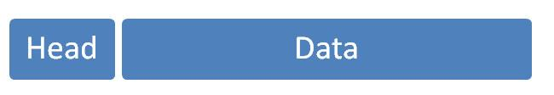
  - MAC地址
MAC地址是每一块网卡的唯一标识，是用来定位通信的发送方和接收方的地址
  - 广播
定义地址只是第一步，后面还有更多的步骤。
首先，一块网卡怎么会知道另一块网卡的 MAC 地址？
有一种ARP协议，如果两台主机不在同一个子网络，只能把数据包传输到网关，让网关去处理。如果在同一个子网络，就向这个子网络的每一台主机发送一个ARP协议的数据包，每一台主机查询这个数据包标头的IP地址是否是自身的IP地址，如果是就向对方报告自己的MAC地址。
而以太网发送以太网数据包的方式叫做广播，向本网络的所有计算机发送数据包，让每台计算机自己判断是否为接收方。
有了数据包的定义、网卡的MAC地址、广播的发送方式，链接层就可以在同一个子网络之间传送数据了
- 网络层
  - 网络层的由来
以太网协议，依靠MAC地址来发送数据，理论上单单依靠MAC地址，可以在任意两台主机之间通信，技术上是可以实现的。
但是问题在于，以太网用广播的方式发送数据，所有成员人手一‘包’，效率很低，所以把整个互联网分成无数个子网络，在同一个子网络才能用以太网协议通过广播的方式通信。而在不同子网络的两台主机仅靠MAC地址是无法实现通信的。
这就导致了"网络层"的诞生。它的作用是引进一套新的地址，使得我们能够区分不同的计算机是否属于同一个子网络。这套地址就叫做"网络地址"，简称"网址"。
于是，"网络层"出现以后，每台计算机有了两种地址，一种是 MAC 地址，另一种是网络地址。两种地址之间没有任何联系，MAC 地址是绑定在网卡上的，网络地址则是管理员分配的，它们只是随机组合在一起。
网络地址帮助我们确定计算机所在的子网络，MAC 地址则将数据包送到该子网络中的目标网卡。因此，从逻辑上可以推断，必定是先处理网络地址，然后再处理 MAC 地址。
  - IP协议
互联网上的每一台主机都会分配到一个IP地址，目前广泛采用的是IPv4，这个版本规定，网络地址由32个二进制位组成，这个地址分成两个部分，前一部分代表处于哪一个子网络，后一部分代表主机。
但是单凭IP地址，无法判断哪一部分代表子网络，哪一部分代表主机，这就需要另一个参数‘子网掩码’。它在形式上等同于IP地址，也是一个32位二进制数字，它的网络部分全为1，主机部分全为0，
  - IP数据包
根据IP协议发送的数据，就叫做IP数据包，不难想象，其中必定包括 IP 地址信息。
但是前面说过，以太网数据包只包含 MAC 地址，并没有 IP 地址的栏位。那么是否需要修改数据定义，再添加一个栏位呢？
回答是不需要，我们可以把 IP 数据包直接放进以太网数据包的"数据"部分，因此完全不用修改以太网的规格。这就是互联网分层结构的好处：上层的变动完全不涉及下层的结构。
具体来说，IP 数据包也分为"标头"和"数据"两个部分。
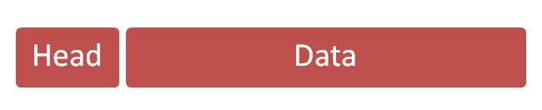
"标头"部分主要包括版本、长度、IP 地址等信息，"数据"部分则是 IP 数据包的具体内容。它放进以太网数据包后，以太网数据包就变成了下面这样。
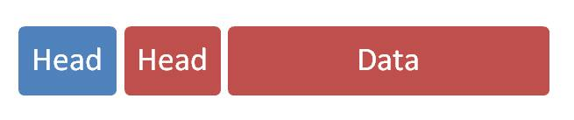
- 传输层
  - 传输层的由来
在同一主机上有许多程序都需要用到网络，当主机接收到一个数据包的时候，怎么确定这个数据包是供哪个应用程序（进程）是使用的呢，我们通过一个参数‘端口’，
传输层的功能，就是建立端口到端口之间的通信，相比之下，网络层的功能是建立主机到主机的通信，
  - UDP协议
现在，我们必须在数据包中加入端口信息，这就需要新的协议，最简单的实现叫做UDP协议，他的格式就是在标头中加入端口号，整个数据放在IP数据包中
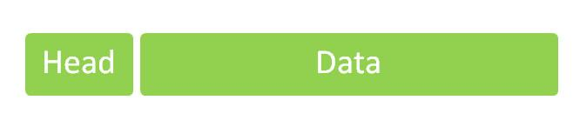

- 应用层
应用程序收到"传输层"的数据，接下来就要进行解读。由于互联网是开放架构，数据来源五花八门，必须事先规定好格式，否则根本无法解读。
"应用层"的作用，就是规定应用程序的数据格式。
举例来说，TCP 协议可以为各种各样的程序传递数据，比如 Email、WWW、FTP 等等。那么，必须有不同协议规定电子邮件、网页、FTP 数据的格式，这些应用程序协议就构成了"应用层"。
这是最高的一层，直接面对用户。它的数据就放在 TCP 数据包的"数据"部分。因此，现在的以太网的数据包就变成下面这样。
